Dragi 7. a!
Najprej naj vam povem, da vas zelo pogrešam in upam, da se bomo kmalu videli.
Danes boste oddelčno skupnost imeli s sorazredničarko :) Kaj prihaja ta vikend? Velika noč. Mogoče je vsi ne praznujete, ampak za prav vse je velikonočni ponedeljek dela prost dan. Nekateri boste bolj praznovali, nekateri manj ali sploh ne, zato sem vam za danes pripravila nekaj bolj splošnega o samem pomenu velike noči oziroma njene simbolike pri različnih narodih.
Verjetno je vsem prva asociacija na veliko noč, če praznujete ali ne, barvanje pirhov. Veste, simbol jajca ima mitološki pomen ne samo pri Slovencih, ampak tudi pri veliko drugih narodih in kulturah.
Kaj pa zajček? V trgovinah vsako leto kar mrgoli tistih čokoladnih. Je še kdo od vas vedno znova razočaran, ker so notri votli? Jaz sem, ker imam zelo rada čokolado. :) Letos bo velika noč žal v znamenju karantene, ampak nam to ne sme pokvariti morebitnega barvitega vzdušja barvanja pirhov ali okraševanja našega doma. Jaz vsako leto zunaj naberem vejice in gor obesim mini lesena jajčka.
Spodaj sem vam pripravila fotografije iz knjige Velika knjiga o praznikih Damjana Ovsca. Poglavje je osredotočeno na simbol jajca in simbol zajčka. Predvsem je dobro, ker boste spoznali zgodovinsko oziroma mitološko ozadje obeh simbolov. Nekatere stvari so malenkost težje za razumevanje, ampak bistvo boste pa izluščili, sem prepričana! Pa ne se ustrašiti teksta. Danes lahko preberete o jajčkih, jutri pa o zajčkih :)
In še ena stvar. Danes bomo ODS malce združili s slovenskim jezikom. Tisti, ki naredi povzetek celotnega poslanega gradiva, mu priznam kot eno knjigo pri bralni znački. Povzetek naj obsega približno eno stran v zvezku ali približno eno napisano stran v wordu (razmak 1,5 vrstice, velikost pisave 12). Povzetek mi pošjite na spodnji elektronski naslov.
Kakšna pa je vaša naloga? Skuhali in okrasili boste jajček ter mi poslali fotografijo na ursa.prsa@oskoroskabela.si Tisti, ki te možnosti nimate, pa ga narišite, lepo pobarvajte in mi po el. pošti pošljite risbico. Zelo se veselim vaših izdelkov :) Nekako do konca naslednjega tedna pričakujem vašo pošto.
Lepo vas pozdravljam,
učiteljica Urša
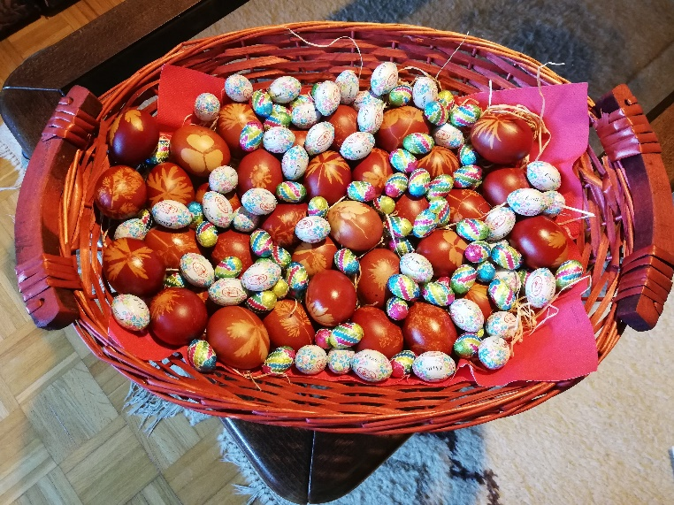 (Lanska velika noč)

